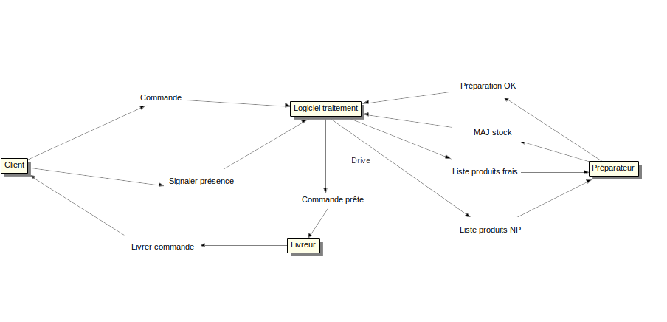
Liste des ACTEUR
Nom Alias | Stéréotype | Libellé
Client

emet MESSAGE
Nom Alias | Type/Stéréotype | Libellé
Commande | Message | Commande payé est reçu par un client client
Signaler présence | Message | Un client arrive pour la livraison
Livreur

emet MESSAGE
Nom Alias | Type/Stéréotype | Libellé
Livrer commande | Message | Livraison de la commande
Logiciel traitement |  | Site internet/Assignation des employés/Gestion des commandes

emet MESSAGE
Nom Alias | Type/Stéréotype | Libellé
Commande prête | Message | La commande est prête pour la livraison
Liste produits NP | Message | Liste produits non périssables
Liste produits frais | Message | Liste produits frais
Préparateur

emet MESSAGE
Nom Alias | Type/Stéréotype | Libellé
MAJ stock | Message | MAJ des produits
Préparation OK | Message | Fin de la préparation de la commande

Liste des messages
Nom Alias | Support | Libellé
Commande |  | Commande payé est reçu d’un client
 |  | émetteurs |  | récepteurs
 |  | acteur : Client
 |  |  |  | acteur : Logiciel traitement
Commande prête |  | La commande est prête pour la livraison
 |  | émetteurs |  | récepteurs
 |  | acteur : Logiciel traitement
 |  |  |  | acteur : Livreur
Liste produits NP |  | Liste produits non périssables
 |  | émetteurs |  | récepteurs
 |  | acteur : Logiciel traitement
 |  |  |  | acteur : Préparateur
Liste produits frais |  | Liste des produits frais
 |  | émetteurs |  | récepteurs
 |  | acteur : Logiciel traitement
 |  |  |  | acteur : Préparateur
Livrer commande |  | Livraison de la commande
 |  | émetteurs |  | récepteurs
 |  | acteur : Livreur
 |  |  |  | acteur : Client
MAJ stock |  | MAJ des produits
 |  | émetteurs |  | récepteurs
 |  | acteur : Préparateur
 |  |  |  | acteur : Logiciel traitement
Préparation OK |  | Fin de la préparation de la commande
 |  | émetteurs |  | récepteurs
 |  | acteur : Préparateur
 |  |  |  | acteur : Logiciel traitement
Signaler présence |  | Un client arrive pour la livraison
 |  | émetteurs |  | récepteurs
 |  | acteur : Client
 |  |  |  | acteur : Logiciel traitement

